銚子市健康福祉部高齢者福祉課第１回地域ケア実務者会議にて
『ちょうしサポートセンター』の説明をさせていただきました

4月16日に銚子市健康福祉センターでおこなわれた、銚子市役所健康福祉部高齢者福祉課主催の第１回地域ケア実務者会議にて、4月1日よりオープンした『ちょうしサポート』の概要と取組、現在までの実績報告をさせていただきました。

＜説明用資料表紙＞
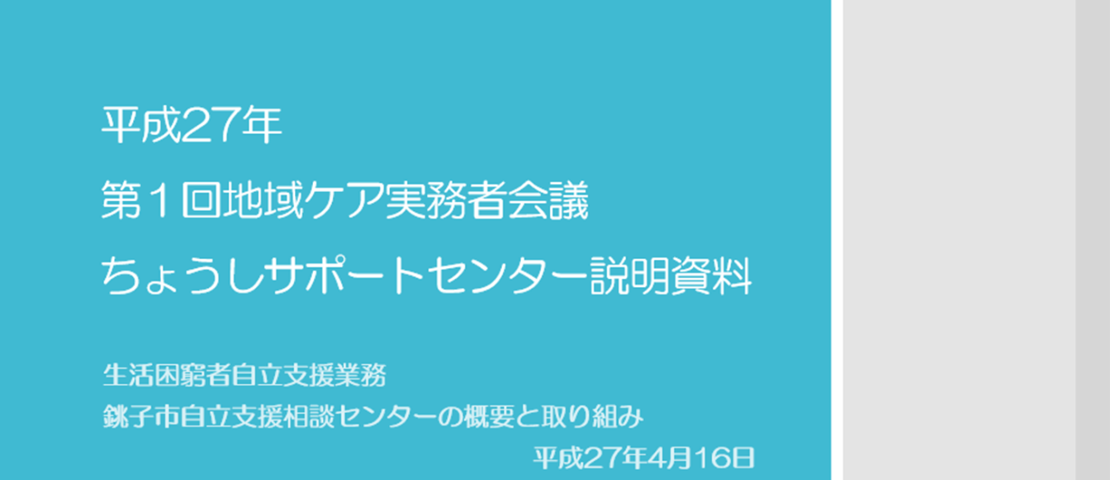
＜地域ケア実務者会議の様子＞
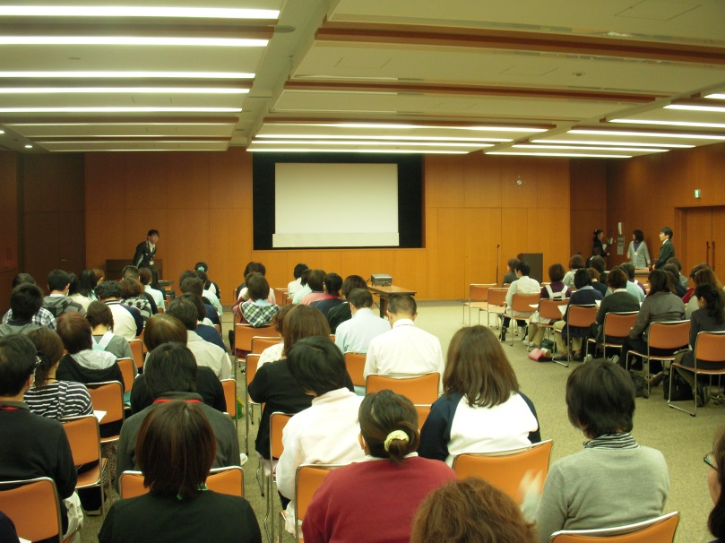
高齢介護分野における実務者、事業者の方々の前でご説明をさせていただけることは、地域に根差した相談所として機能していくことを目指している当センターにとって大変有意義でした。また、福祉分野に携わる方々に困窮者発見や情報共有、サービス利用のご依頼が出来たことで、当センターの役割の幅をさらに広げることが出来たと感じております。

